WOLNE MIEJSCA NA JACHCIE W GRECJI
SUPER CENA I ZALOGA

W terminie 19.09-08.10.2012 organizujemy rejs turystyczny jachtem żaglowym po morzu Jońskim i Egejskim.

Planowana trasa to:
Ateny - kanał Koryncki - m. Jońskie (Korfu, Zakintos, Lefkada, Itaka) - Kithira - Gavdos - Kreta - Santorini - Naxos (Kos) - Lewitha - Milos - Mykonos - Siros - Kithnos - Aegina - Ateny.
- oczywiście realizacja trasy zależy od warunków pogodowych oraz kondycji załogi.

Całkowity koszt ca.10.000 NOK.

cena obejmuje :
- przeloty Bergen - Ateny - Bergen
- czarter jachtu
- wyżywienie (posiłki przygotowujemy sami)
- paliwo, woda, opłaty portowe

Jacht:

Ocean Star 51.2
15,5m
2 kabiny 2osobowe
2 kabiny 3osobowe
+kabina skipera
4 łazienki
c/z woda
stereo, lodowka, zamrażarka
ponton z silnikiem
zb.wody 950 l.
paliwo 450 l.
silnik Yanmar 100KM
żagle 120 m2 - rolowane
pełne wyp. nawigacyjne i ratunkowe
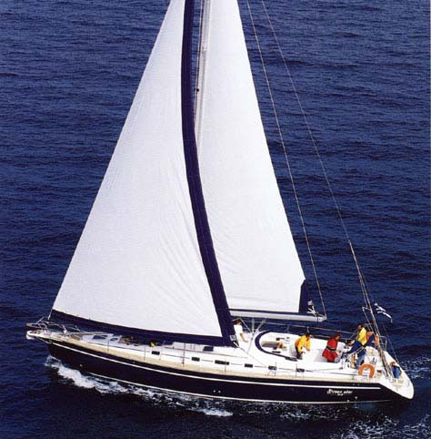

+ Doświadczony skiper z dużą praktyką na wodach greckich

zapraszamy - będzie zaje......!!!!!!!!

;)

kontakt:
Paweł Sawa - 998 60 535
Anna Sawa - 998 91 928

PS. cena jest w znacznej mierze uzależniona od cen biletów lotniczych, wiec - cóż - im szybciej zbierzemy ekipę, tym lepiej ;)

